Datos del movimiento demográfico
 | Alicante | Castellón | Valencia
Nacimientos | 12534 | 12546 | 11463
Defunciones | 11974 | 8234 | 13655
Matrimonios | 6930 | 5355 | 6983

HORARIO 1º SMR 2019/2020
 | LUNES | MARTES | MIÉRCOLES | JUEVES | VIERNES
8 : 15 – 9:15 | REDES | APLOF | REDES | MOMAE | REDES
9 : 15 – 10: 15 |  |  |  |  | APLOF
10 : 15 – 11 : 15 | FOL | SO | APLOF | REDES | APLOF
11 : 15 – 11: 45 | RECREO
11 : 45 – 12 : 45 | APLOF | MOMAE | APLOF | REDES | MOMAE
12 : 45 – 13 : 45 | APLOF | MOMAE | SO | SO | MOMAE
13 : 45 – 14 : 45 | MOMAE | FOL | SO | SO | FOL

Inventos del milenio
COMUNICACIONES

Imprenta | Gutemberg | 1437
Teléfono | Alexander Grahan Bell | 1876
Radio | Guglielmo Marconi | 1894
SALUD

Aspirina | Felix Hoffman | 1897
Microscopio | Hans y Zacharías Jassen | 1590
Penicilina | Alexander Fleming | 1928

Gestión de productos

Concepto | Entradas |  |  | Salidas |  |  | Existencias
Concepto | Cantidad | Precio | Total | Cantidad | Precio | Total | Cantidad | Precio | Tortal
Compra (I) | 300 | 122 | 367 |  | 250 | 1000 |  |  | 617
 |  |  |  |  | 250 | 1024
Compra (II) |  |  |  | 50 | 1224 | 612 | 251 | 100 | 556
 |  |  |  |  |  |  | 250 | 122

COMANDA |  | FECHA
 |  | HORA | FOLIO
MESA | CAMARERO | PERSONAS | CHEQUE Nº
CANTIDAD | CONCEPTO |  |  | IMPORTE
 |  | TOTAL

Titulo | Autor | Editorial | Año | Precio
La celestina | Fernando de Rojas | Medici | 1985 | 5,90€
El jugador | Fiodor Dostoieswski | Alianza | 2001 | 7.30€
Leyendas | Gustavo Adolfo Béquer | Cátedra | 1978 | 7,10€
Cuentos de la selva | Horacio Quiroga | De la Torre | 2003 | 5,40€
Fuente ovejuna | Lope de Vega | Anaya | 1980 | 6,40€

Titulo Autor Editorial Año Precio
La celestina Fernando de Rojas Medici 1985 5,90€
El jugador Fiodor Dostoieswski Alianza 2001 7.30€
Leyendas Gustavo Adolfo Béquer Cátedra 1978 7,10€
Cuentos de la selva Horacio Quiroga De la Torre 2003 5,40€
Fuente ovejuna Lope de Vega Anaya 1980 6,40€
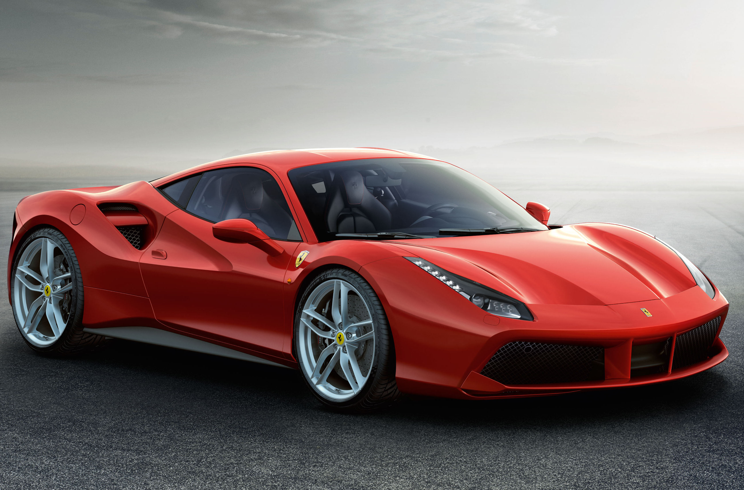

Se vende
Marca: Ferrari 488 GTB
Paquete Side Slip Control II
Color: Rojo
Precio 180.000€
7653433485 | 7653433485 | 7653433485 | 7653433485 | 7653433485 | 7653433485 | 7653433485 | 7653433485 | 7653433485 | 7653433485 | 7653433485 | 7653433485 | 7653433485 | 7653433485 | 7653433485 | 7653433485 | 7653433485

